皮皮虾养殖技术有哪些，饲养皮皮虾的饲料配方
皮皮虾是一种攻击性比较强的虾种，它是一种热带海洋生物，一般都是以小杂鱼等鲜活为辅，搭配自己配制的饲料喂养，使皮皮虾生长发育快，提高饲料利用率，增加虾的营养均衡。以下是皮皮虾的饲料自配方，为广大养殖户提供帮助：
皮皮虾饲料自配料​
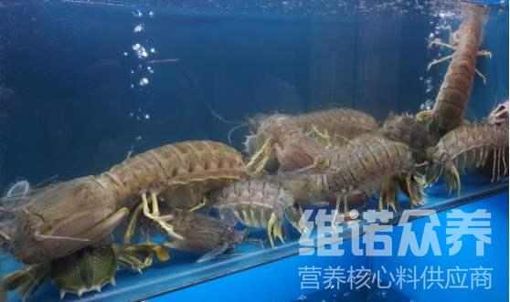
一、皮皮虾饲料自配料：
1、鱼粉13.3%、肉骨粉ll%、蚕蛹粉12%、豌豆粉5%、红薯粉7%、螺旋藻粉10%、棉仁柏10%、花生柏10%、 大蒜素0.4%、高筋面粉9%，啤酒酵母粉6%、膨润土3%、食盐3%、维诺虾用多维0.1%，维诺霉清多矿0.1%，维诺复合益生菌0.1%。
2、鱼粉15%、醇母粉15%、大豆磷脂4%、豆粕20%、花生粕7.6%、虾过粉12.5%、次粉15%、小麦面筋粉6%、植物油1.5%、乳酸钙0.5%、磷酸二氢钙2.6%、维诺虾用多维0.1%，维诺霉清多矿0.1%，维诺复合益生菌0.1%。
皮皮虾是很容易饲养的一种虾类，简单又科学的饲料营养全面、均衡，利用率高，适口性好，复合益生菌改善肠道菌群，抑制有害菌生长，明显提高免疫能力和抗应激能力，提高肠道营养吸收率，增强体质，提高养殖效率。

